Studia podyplomowe Big Data - Język R - RMarkdown - 2

Table of Contents

# Tabela diamonds

Tabela diamonds jest jednym z najpopularniejszcych datasetów dostępnych w pakiecie bazowym R. Więcej o nim można poczytać wpisując w konsoli ?diamonds .

# Zależność między wagą a ceną

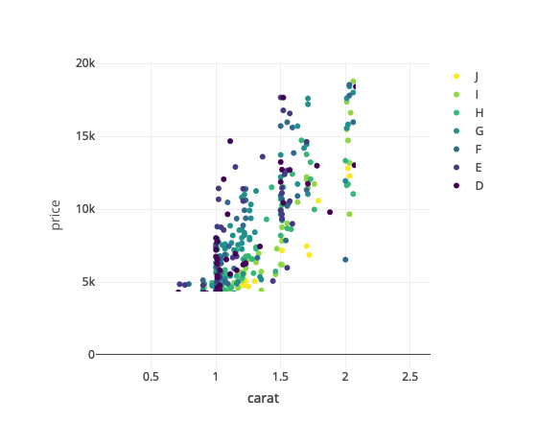

# Szczegółowe dane o diamentach

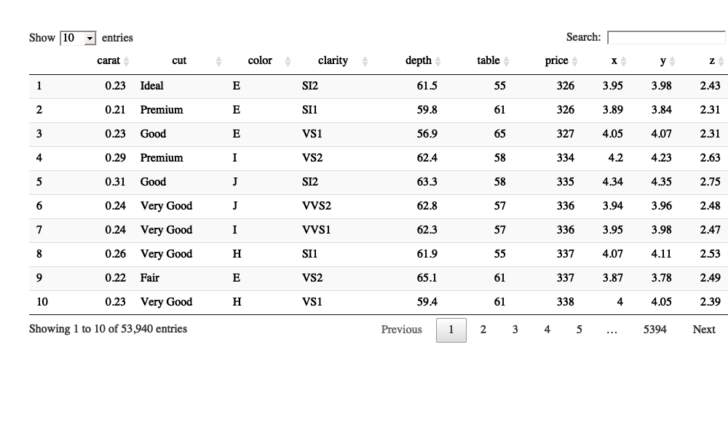

# Spis treści

Spis treści jest generowany w tym dokumencie automatycznie. Ta funkcje została włączona przez dodanie do YAMLa na początku, przy definicji dla danego typu dokumentu linii toc: yes. Z kolei toc_float: yes powoduje, że w dokumentach HTML spis treści jest osadzony na stałe po lewej stronie dokumentu, i nie jest przewijany z resztą dokumentu. 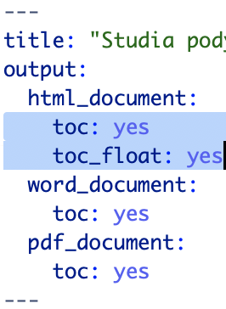

# Drobna errata

W nowszych wersjach pakietów, można też bezproblemowo wygenerować dokumenty, nawet gdy plik .Rmd zawiera elementy interaktywne (np. wykresy w plotly’m). Są one wtedy automatycznie konwertowane do obrazków. Ot niespodzianka!